SIARAN PERS

Naura Ayu: The Frame dan Music Frame, So Cute and Aesthetic!

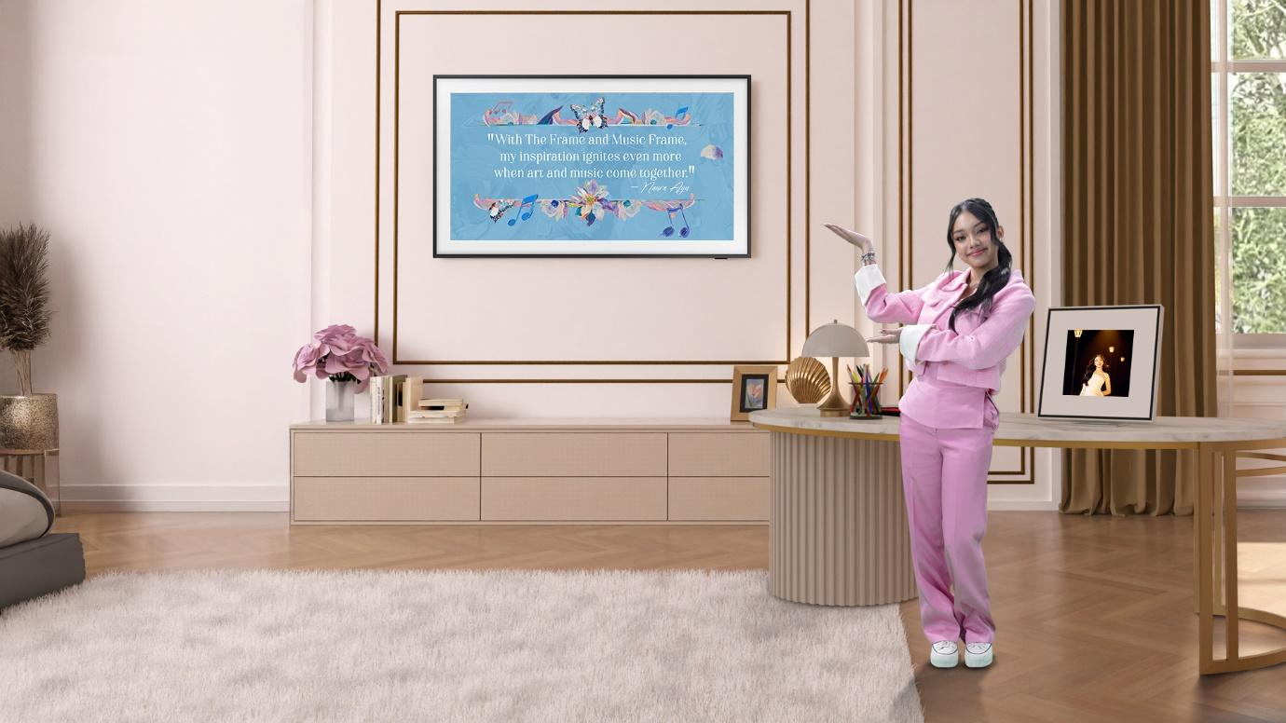

Duo harmonis The Frame dan Music Frame menciptakan pengalaman menikmati karya-karya seni kelas dunia yang memukau dengan sound yang imersif. Dasar inspirasi Naura Ayu untuk terus berkarya

Jakarta, 28 November 2025 – Kualitas gambar yang luar biasa dan sound yang imersif menjadi dua dari tiga alasan utama konsumen membeli TV yang baru. Menjawab kebutuhan ini, Samsung melangkah lebih jauh dengan memperkenalkan cara baru menikmati TV Samsung dan perangkat audio sebagai satu pengalaman yang harmonis melalui The Frame dan Music Frame.

Perpaduan sempurna antara The Frame dan Music Frame menciptakan pengalaman menikmati karya-karya seni kelas dunia yang memukau dengan sound yang imersif. Keduanya pun dapat menyatu dengan mudah ke dalam dekorasi rumah, untuk menjawab kebutuhan konsumen akan teknologi yang tak sekadar berfungsi, tetapi juga canggih, memikat secara visual, dan selaras dengan selera artistik penggunanya.

Tak heran jika The Frame dan Music Frame menjadi perangkat favorit aktris Naura Ayu, yang menginspirasi kreativitas sekaligus melengkapi gaya personalnya. “Music has always been my main inspirations in making my artworks. Dengan musik, seluruh ide dan inspirasiku bisa terus mengalir dengan baik. Music and art will always be my passions in life! With The Frame, now I have my art gallery on TV and paired with the art of music with Music Frame,” ucap Naura Ayu.

"The Frame dan Music Frame tidak hanya berfungsi sebagai perangkat hiburan, tetapi sebagai medium yang mendorong kreativitas dan ekspresi diri. The Frame hadir sebagai kanvas digital dengan Matte Display bebas pantulan, akurasi warna sesuai dengan sertifikasi Pantone Artful Color, serta akses ke lebih dari 4.000+ karya seni dunia termasuk kurasi seni hasil kolaborasi global Samsung dengan Art Basel. Music Frame melengkapi pengalaman menikmati musik dengan audio imersif berteknologi Dolby Atmos dengan cara yang lebih estetis melalui photo frame yang dapat di-custom sehingga dapat menyatu secara natural dengan interior. Kehadiran kedua perangkat ini menegaskan komitmen Samsung dalam menghadirkan inovasi yang selaras dengan gaya hidup modern juga sebagai sumber inspirasi dan wadah ekspresi personal. Sebuah pengalaman yang telah dibuktikan langsung oleh Naura Ayu melalui perpaduan The Frame dan Music Frame dalam kesehariannya," ujar Ubay Bayanudin, Head of Product – AV Business, Samsung Electronics Indonesia.

Jantung dari harmonisasi The Frame dan Music Frame adalah teknologi Q-Symphony dari Samsung. Teknologi ini memungkinkan The Frame dan Music Frame aktif bersamaan tanpa perlu mematikan speaker TV Samsung, sehingga menciptakan pengalaman audio yang benar-benar harmonis di ruangan dengan sistem suara surround. Audio dari berbagai sumber dapat bersinergi secara lancar untuk memberikan pengalaman paling imersif saat menikmati karya-karya seni favorit.

Untuk memaksimalkan pengalaman audio ini, konsumen dapat memasangkan TV Samsung dengan hingga tiga perangkat Music Frame. Cara ini dapat meningkatkan pengalaman suara surround berdasarkan posisi masing-masing speaker, didukung oleh pengaturan deteksi otomatis untuk konfigurasi optimal.

The Frame: ‘menyulap’ kamar jadi galeri seni
Menikmati lukisan adalah hobi Naura Ayu. Menggambar atau sketching adalah hobinya yang lain. Kini dengan Samsung The Frame, kamar Naura seketika menjadi galeri seni, di mana dia bisa menikmati karya-karya pelukis-pelukis kelas dunia atau memajang karyanya sendiri. TV Samsung itu, kata Naura, sudah menjadi moodboard-nya sehari-hari.

Sejak diperkenalkan pada 2017, The Frame telah memelopori lahirnya kategori baru di industri TV dan menempatkannya dalam posisi unik dibandingkan yang lain. Saat menyala, The Frame adalah TV yang mampu menyajikan kualitas visual dan sound yang luar biasa.

Saat mati, The Frame berubah menjadi kanvas dinamis yang dapat menampilkan berbagai karya seni kelas dunia dari Samsung Art Store atau karya-karya pribadi seperti kepunyaan Naura, dengan tampilan yang sangat realis. Tak heran Samsung memposisikan The Frame Art Gallery on TV menjadi bagian dari salah satu lini Samsung Vision of Art.

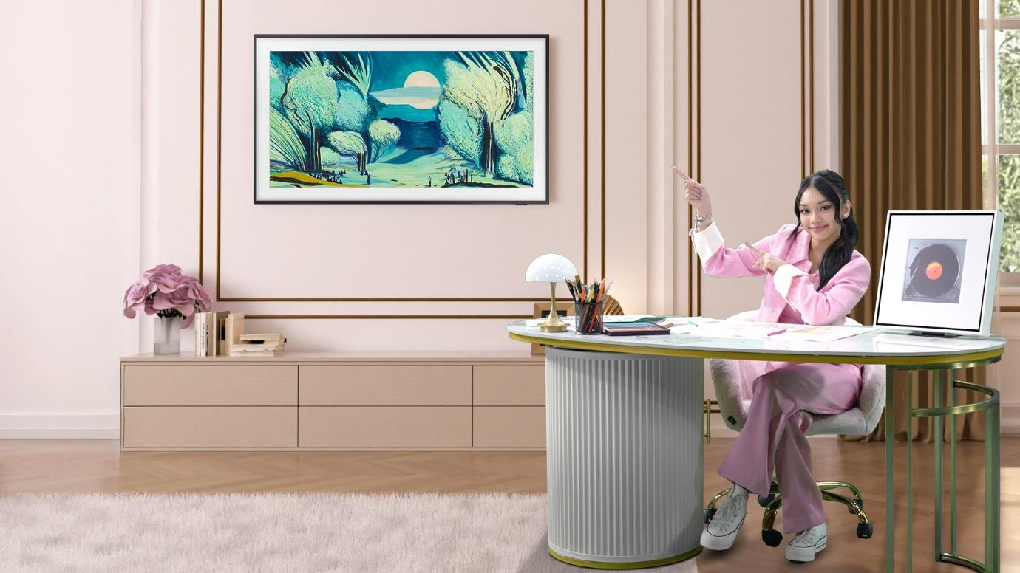

Kamar Naura Ayu kini menjelma menjadi galeri seni berkat Samsung The Frame, Art Gallery on TV, yang bisa memajang lukisan kelas dunia atau karya sketching pribadinya sebagai moodboard harian

The Frame juga dilengkapi dengan bezel yang dapat disesuaikan, sehingga TV ini dapat blend in dengan gaya interior kamar Naura. TV Samsung ini dirancang dengan Slim Design/Slim Fit Wall Mount, menciptakan profil yang ramping dan bisa dipasang hampir rata dengan dinding sehingga tampak seperti bingkai lukisan asli.

Music Frame: Cara paling estetik untuk menikmati musik
Musik selalu menjadi inspirasi utama Naura Ayu dalam menciptakan lagu dan artwork. Dengan musik, seluruh ide dan inspirasinya mengalir deras. “Music and art will always be my passions in life! With The Frame, now I have my art gallery on TV and paired with the art of music with Music Frame,” ucap Naura.

Sejak diluncurkan pada Desember 2024, Music Frame telah mendefinisikan ulang arti sebuah speaker. Sekilas, perangkat ini tampak seperti sekadar sebuah frame yang membingkai karya seni dan foto di dinding atau di atas meja. Tapi saat menyala, ia akan melepaskan kekuatan audio yang kaya, powerful, dan memenuhi ruangan.

Apalagi kalau punya sampai dua unit, seperti Naura. “Aku konekin kedua Music Frame aku jadi suaranya lebih powerful, ini speaker yang kecil-kecil cabe rawit!” ucapnya.

Music Frame adalah frame sekaligus speaker. Sebagai frame, ia punya Photo Frame di mana pengguna bisa memasukkan dan memamerkan foto atau karya pribadi seperti skecthing karya Naura.

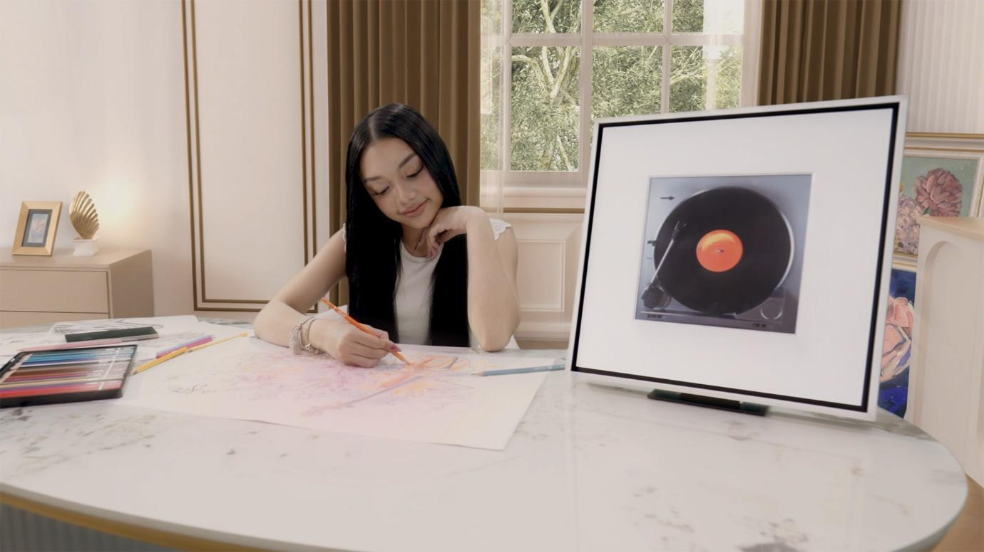
Music Frame yang tampak seperti frame foto ini, mampu melepaskan audio yang powerful, membuktikan dirinya sebagai inovasi yang mendukung passion dan artsy style seorang Naura Ayu

Dengan teknologi Wide Sweet Spot, Music Frame punya speaker tiga arah (3-way-speakers) dan sebuah waveguide untuk menyebarkan suara secara merata ke seluruh area, sehingga siapapun bisa menikmati suara yang konsisten dan seimbang di mana pun dia berada di dalam ruangan. Didukung teknologi Dolby Atmos, kualitas suaranya menjadi lebih tajam dan jernih.

Duo harmonis yang menginspirasi kreativitas tanpa batas
Harmonisasi seni dan audio ini telah banyak menginspirasi kreativitas Naura Ayu. “Aku belum pernah nemuin TV dan juga speaker yang sesuai dengan passion aku sekaligus cocok dengan desain interior kamar aku. Yang aku tau biasanya desainnya so boring. But The Frame and Music Frame are so cute and aesthetic,” katanya.

Naura mengatakan The Frame dan Music Frame adalah inovasi yang dibutuhkan oleh Gen Z seperti dirinya. Selain blend in dengan nuansa kamarnya yang cukup artsy, kombinasi kualitas suara yang clear dan ngebass dari Music Frame dan art mode yang cantik dari The Frame, dipadukan oleh Q-Symphony, memberikan impresi yang tinggi buat Naura. TV Samsung dan speaker itu membuat Naura bisa lebih mengembangkan kreativitasnya dalam berkarya.

“I love how art and music can harmonize with The Frame and Music Frame,” ujar Naura.

Saatnya Anda merasakan sendiri perpaduan sempurna antara seni dan teknologi yang memperkuat kepemimpinan Samsung sebagai brand TV nomor 1 di dunia selama 19 tahun. Kunjungi segera store dan channel penjualan resmi lainnya untuk mendapatkan The Frame dan Music Frame dan ubah rumah Anda menjadi galeri seni cerdas yang mengalirkan kreativitas tanpa batas.

Temukan informasi lebih lanjut mengenai The Frame dan Music Frame, serta kecanggihan inovasi TV Samsung lainnya di Samsung Newsroom Indonesia.

***

Tentang Samsung Electronics Co., Ltd.
Samsung menginspirasi dunia dan membentuk masa depan dengan ide dan teknologi transformatif. Perusahaan ini mendefinisikan ulang dunia TV, digital sitake outgnage, smartphone, wearables, tablet, elektronik rumah tangga dan sistem jaringan, juga memori, sistem LSI, dan foundry. Samsung juga memajukan teknologi pencitraan medis, solusi HVAC dan robotik, sembari mengembangkan produk-produk otomotif dan audio lewat Harman. Dengan ekosistem SmartThings, kolaborasi terbuka dengan para mitra, dan integrasi AI ke dalam portfolionya, Samsung menghadirkan pengalaman terhubung yang mulus dan cerdas. Untuk berita terkini, silakan kunjungi Samsung Newsroom di news.samsung.com.

Untuk informasi lebih lanjut:
Ennita Pramono
CSR & Public Relations Senior Manager
PT Samsung Electronics Indonesia
Ph: 021 – 2958 8000
nita.pramono@samsung.com

Samsung 2024 TV Awareness Survey
Samsung Art Store adalah layanan berlangganan karya seni yang tersedia pada jajaran Samsung Art TV, termasuk MICRO LED, Micro RGB, The Frame, NEO QLED, dan QLED (mulai dari Q7 series ke atas). Saat ini tersedia di 117 negara di seluruh dunia, Samsung Art Store menghadirkan lebih dari 80 mitra dan 4.000 karya seni dalam kualitas 4K.

